CON EL III FORO INTERNACIONAL DE CULTURA CIUDADANA INICIA LA PROGRAMACIÓN ACADÉMICA DEL ONOMÁSTICO SAN JUAN DE PASTO 2018

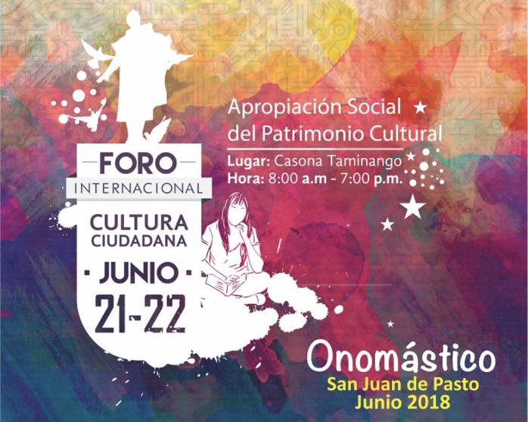
En el marco de la celebración del Onomástico de San Juan de Pasto 2018, la Alcaldía Municipal organizó el III Foro Internacional de Cultura Ciudadana “Apropiación Social del Patrimonio Cultural”, el 21 y 22 de junio, en el Museo Casona Taminango, con el propósito de facilitar un espacio para el debate y el encuentro de alternativas que permitan mejorar el comportamiento de los ciudadanos.

La Subsecretaria de Cultura Ciudadana Liliana Montufar, expresó que el foro es una oportunidad para escuchar, plantear y fomentar procesos culturales colectivos, como un aporte a la construcción de paz y cambio social. Indicó que el III Foro Internacional de Cultura Ciudadana “Apropiación Social del Patrimonio Cultural” contará con la participación de destacados académicos del orden nacional e internacional, quienes cumplirán la siguiente agenda:

Jueves 21 de junio
Hora | Ponente | Actividad | Nombre ponencia
8:00 am | Pedro Vicente Obando Ordóñez | Alcalde de Pasto | “Cultura Carnaval y Patrimonio en Pasto”.
9:00 am | Ramón Torres Galarza | Ex Embajador itinerante- Ecuador presidente de la CLACSO | “La construcción social de la paz nuevos sentidos de la Identidad, la cultura, la ciudadanía y la democracia”.
10:00 am | William Ospina | Escritor y periodista Colombiano | “Los Desafíos de la Ciudad Moderna”.
11:00 am | Carlos Alberto Benavides Mora | Antropólogo docente de la Universidad Externado de Colombia | “Diversidad Sociocultural y Paz Hacia una Ciudadanía Plural”.
2:00 pm | Paloma Muñoz | Etnomusicóloga docente Facultas de Artes UNICAUCA | “La materia y materialidad del patrimonio cultural”.
3:00 pm | Simón Yampara Huarachi | Docente Universidad del Alto-Bolivia | “Horizontes “civilizatorio” Culturales: Patrimonialismo e interculturalidad en este Nuevo Pacha-kuti”.
3:30 pm | William Ospina | Escritor y periodista colombiano | “Taller con periodistas: Periodismo y nuevos lenguajes para la paz y la reconciliación”.
5:30 pm | Javier Tobar Quitiaquez | Escritor | “Presentación de libro: Patrimonio Cultural en tiempos Globales”.
5:30 pm | Simón Yampara Huarachi | Escritor | “Presentación de libro: Reemergencia del Sugga”.
6:30 pm | Indoamericanto |  | “Homenaje a una trayectoria”.

VIERNES 22 DE JUNIO
Hora | Ponente | Actividad | Nombre ponencia
8:00 am | Juliana Forero Bordamalo | Coordinadora grupo patrimonial, cultural inmaterial, Ministerio de Cultura-Colombia | Conferencia a dos voces:  “Apropiación social del patrimonio cultural inmaterial”.
 | Nicolás Lozano Galindo | Coordinador técnico Crespial (Centro Regional para la salvaguardia del Patrimonio) Cusco-Perú
9:00 am | Corpocarnaval |  | “Proceso de resignificación del Carnaval de Negros y Blancos balance carnaval 2009-2017”.
10:00 am | Corpocarnaval |  | “Resignificación del Carnaval de Negros y Blancos”.
11:00 am | Juan Carlos Santacruz | Gerente Corpocarnaval | “Una mirada desde adentro”.
2:00 pm | Corpocarnaval |  | “El juego: Elemento central del Carnaval de Negros y Blancos”
3.00 pm | Manuel Ramiro Muñoz | Director del Instituto de Estudios interculturales de la Pontificia Universidad Javeriana sede Cali | “Interculturalidad, escenarios simbólicos y construcción de paz”.
4:00 pm | Delegaciones invitadas |  | “Voces de carnaval y fiestas tradicionales del mundo”.
5:00 pm | Delegaciones invitadas |  | “Fraternidad y hermandad fundamento y camino para la paz-Manifiestos de voluntades y hermanamiento”

Como actividad alterna al foro, en una de las zonas verdes del Museo Casona de Taminango, se llevará a cabo la intervención de la campaña “Pastuso Buena Papa”, con la Escuela de Gestores de Paz y Cultura Ciudadana, que permitirá optimizar el flujo de la información de la estrategia hacia la comunidad del municipio de Pasto, a través del personaje “Pastuso buena papa” y de las ventanas fotográficas Itinerantes.

El foro finaliza con el acto clausura y la firma del hermanamiento con los delegados de los países asistentes al Onomástico, y la entrega de certificaciones y suvenires a los asistentes del evento académico.

Información: Subsecretaria de Cultura Ciudadana, Liliana Montufar, celular: 3118532551
Somos constructores de paz

PASTO ES EL SEGUNDO MUNICIPIO DEL PAÍS CON MENOS VÍCTIMAS FATALES POR SINIESTROS DE TRÁNSITO
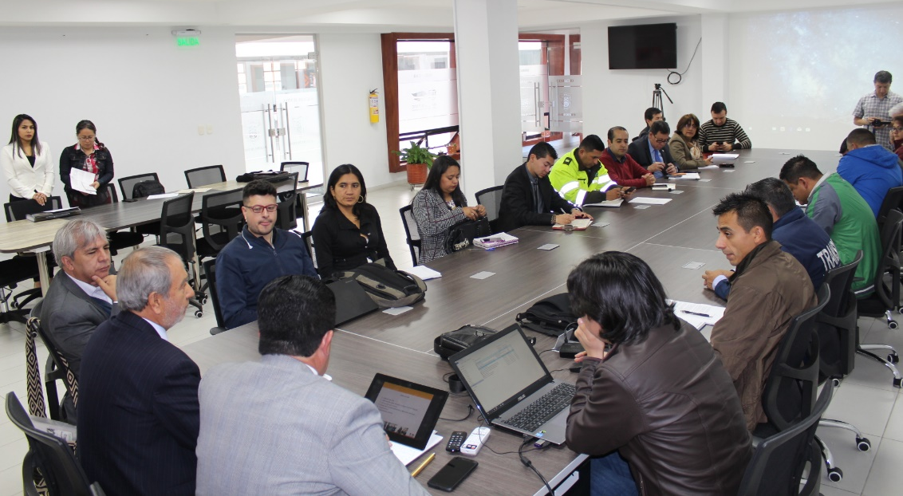
Durante el segundo Consejo Municipal de Seguridad Vial que se cumplió este 20 de junio, la Alcaldía Municipal a través de la Secretaría de Tránsito y Transporte dio a conocer que Pasto es a nivel nacional el segundo municipio con la menor tasa de víctimas fatales por siniestros viales.
Durante el encuentro, presidido por el alcalde Pedro Vicente Obando Ordóñez, se hizo un balance de las diferentes acciones adelantadas en el transcurso del 2018 y que han permitido reducir en un 45 por ciento la siniestralidad vial en comparación con el mismo periodo de 2017.
El director seccional del Instituto de Medicina Legal y Ciencias Forenses, Miguel Darío Martínez, destacó el trabajo que adelanta la Administración Local para contrarrestar los factores que generan la accidentalidad. “La Alcaldía viene trabajando con mucha responsabilidad en la prevención de accidentes, y eso se ve reflejado en la disminución de lesionados y fallecidos por este fenómeno que diariamente reportamos. La tarea es no bajar la guardia”, expresó Martínez.
Por su parte, el secretario de Tránsito, Luis Alfredo Burbano indicó: “el año pasado para esta misma fecha se contabilizaban 29 personas fallecidas por siniestros de tránsito, mientras que en lo que va del año la cifra de muertes se redujo a 16, eso significa que después de Medellín el municipio de Pasto es el segundo en Colombia en hacer los mayores esfuerzos para reducir la accidentalidad”.
El funcionario explicó que el logro de estos resultados se deriva de las intervenciones que adelanta el personal operativo, las labores de señalización y demarcación en el área urbana y rural de Pasto, los procesos de sensibilización en seguridad vial, que para este año han vinculado a más de 20 mil ciudadanos, además de una serie de medidas extraordinarias que se fortalecerán para el segundo semestre del 2018.
De igual manera, el secretario hizo un llamado las entidades públicas y privadas de la ciudad, y a todos los actores de la movilidad, para entender el fenómeno de siniestralidad vial como un asunto de corresponsabilidad, en el que se deben articular esfuerzos en procura de cuidar la vida al hacer uso de las vías.
En la jornada participaron delegados de las 25 instituciones que conforman el Consejo Municipal de Seguridad Vial, entre ellas Alcaldía Municipal y sus diferentes dependencias, Policía Metropolitana, Emas, Ejército Nacional, Dirección Departamental de Tránsito y Transporte, Concesionaria Unión Vial del Sur, Avante, Hospital Universitario Departamental de Nariño, Fiscalía, Cámara de Comercio, instituciones educativas y universitarias, Terminal de Transportes y Centros de Diagnóstico Automotor.
Información: Secretario de Tránsito, Luis Alfredo Burbano Fuentes. Celular: 3113148585
Somos constructores de paz

APERTURA DEL SÉPTIMO SALÓN DE ARTE 'SAN JUAN DE PASTO'
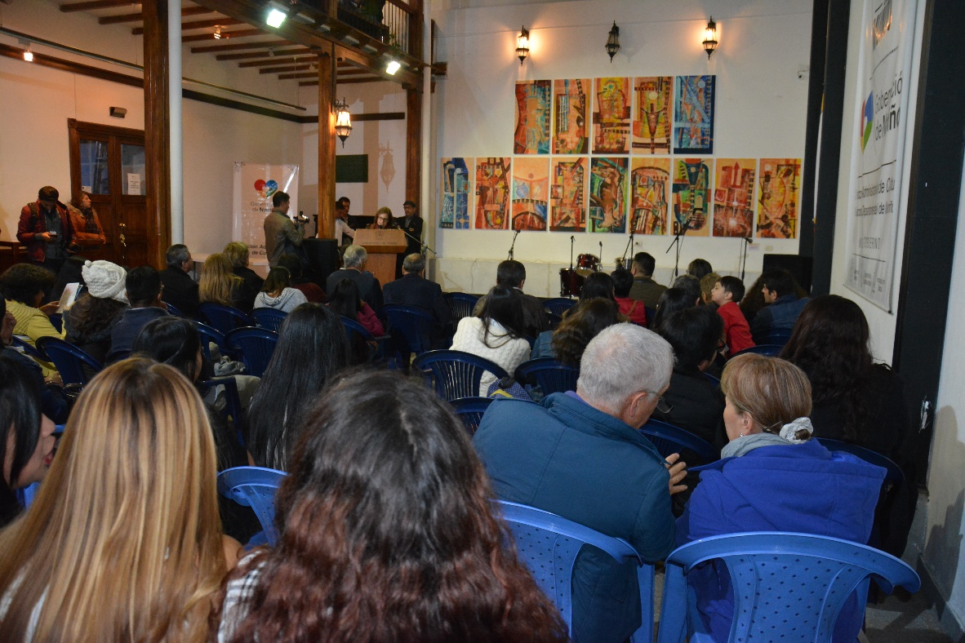
Con gran afluencia de público, se dio apertura al Séptimo Salón de Arte 'San Juan de Pasto' en la Pinacoteca Departamental de Nariño, organizado por la Alcaldía de Pasto y la Asociación de Artistas Egresados de la Facultad de Artes de la Universidad de Nariño - ASOARTE, en el marco de la conmemoración del Onomástico de San Juan de Pasto - 2018.
La exposición que realiza anualmente la Secretaría de Cultura Municipal contó con la participación de 110 artistas plásticos y visuales, entre profesionales y empíricos del municipio de Pasto, quienes a través de sus obras expresan la historia y cultura de la región.
La Alcaldía de Pasto hace extensiva la invitación a la comunidad para visitar la Pinacoteca Departamental de Nariño (carrera 26 - calle 19 esquina), donde está dispuesta la exposición hasta el 29 de junio y así conocer de cerca los procesos creativos y artísticos desarrollados en el municipio de Pasto.
Información: Secretario de Cultura, José Aguirre Oliva. Celular: 3012525802

Somos constructores de paz

ALCALDÍA DE PASTO PARTICIPÓ DE LA SESIÓN EXTRAORDINARIA DE SEGUIMIENTO A LAS CONDICIONES DE RECLUSIÓN DEL SISTEMA CARCELARIO
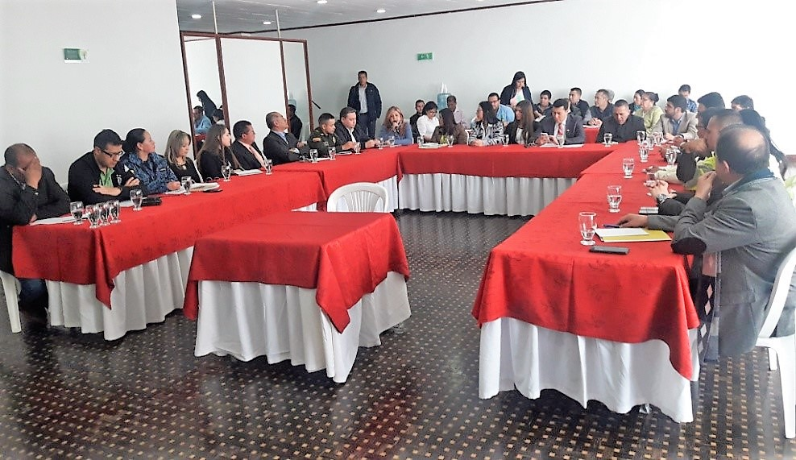
La Alcaldía de Pasto, a través de la Secretaría de Gobierno participó de la sesión extraordinaria de la comisión Departamental del seguimiento a las condiciones de reclusión del sistema penitenciario y carcelario del Departamento de Nariño.
La Secretaria de Gobierno, Carolina Rueda Noguera manifestó que, desde la Administración Municipal y la Gobernación de Nariño, se vienen adelantando acciones puntuales en cuanto a la suscripción de convenios. Una vez levantadas las limitaciones que impone la Ley de Garantías se avanza en los convenios con el Ministerio de Justicia y con Gobernación de Nariño. “Tenemos funciones importantes que se vienen desarrollando en el tema de la consecución de un lote, que debe cumplir unos parámetros claramente establecidos por el Ministerio de Justicia y la Unidad de Servicios Penitenciarios y Carcelarios USPEC”.
En tal sentido declaró que se avanza en la consecución del proyecto macro, con el apoyo de la Gobernación de Nariño, que ha puesto su disposición para la construcción del complejo carcelario. Así mismo indicó que se ha adelantado con el Señor alcalde Pedro Vicente Obando Ordoñez y Planeación Municipal, las acciones para definir el lote que cumple con las características solicitadas, “este proyecto será realizado a mediano y largo plazo, con la certeza que traerá una solución de fondo al problema de hacinamiento carcelario que se presenta en el Municipio” recalcó la funcionaria.
Información: Secretaria de Gobierno, Carolina Rueda Noguera celular:3137652534
Somos constructores de paz

SECRETARÍA DE SALUD REALIZÓ SEMINARIO DE SALUD MENTAL PARA GARANTIZAR ATENCIÓN HUMANA Y DE CALIDAD
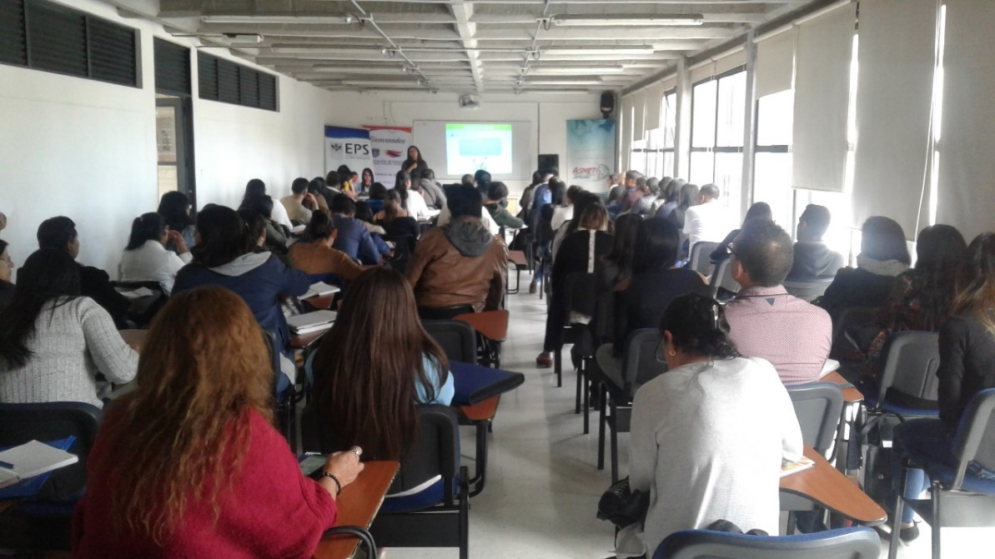
Con el propósito de garantizar atención humanizada de calidad y así, generar capacidad resolutiva efectiva y oportuna a la población atendida, por parte de los profesionales de la salud, la Alcaldía de Pasto a través de la Secretaría de Salud, y en articulación con las Entidades Promotoras de Salud (EPS)del municipio de Pasto y el Instituto Departamental de Salud de Nariño, realizaron el seminario “Resolutividad en salud mental en el prestador primario en territorios de paz”.
El seminario contó con la participación de expertos en el área de la salud mental, quienes capacitaron a 80 profesionales que laboran en IPS, IDSN, las EPS Emssanar, Comfamiliar, Mallamas, Asmet Salud, Proisalud, Medimas, Sanidad de la Policía, Salud Vida EPS, Sanitas, Nueva EPS.
La Secretaria de Salud, Diana Paola Rosero manifestó que es fundamental desarrollar acciones de capacitación a personal asistencial, con el fin de lograr una promoción efectiva de la salud mental, como una prioridad de la salud pública en el municipio de Pasto.
Información: Secretaria de Salud Diana Paola Rosero. Celular: 3116145813 dianispao2@msn.com

Somos constructores de paz

LA ALCALDÍA DE PASTO APOYA ESTRENO DE LA PELÍCULA “DESOBEDIENCIA”
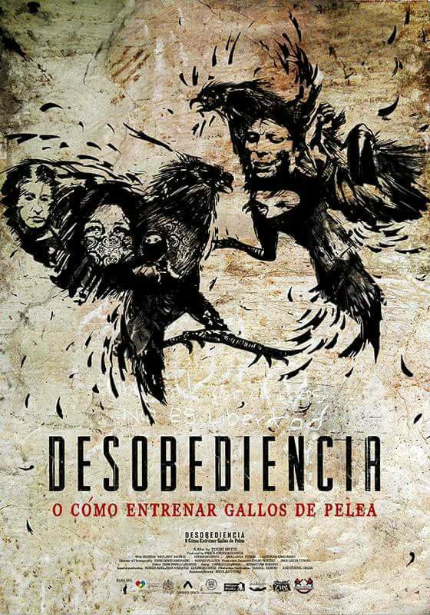
En septiembre se estrena en salas de cine de Pasto, Manizales y Bogotá, la película alternativa “Desobediencia”, producto audiovisual 100% nariñense, apoyado por la Alcaldía de Pasto, a través de la Secretaría de Cultura y el Comité de Área de Cine, creado por la Secretaría de Cultura Municipal, con el objetivo de visibilizar los procesos audiovisuales y de cine en Pasto.
El director de la película “Desobediencia”, Juan Pablo Ortiz, manifestó que este año la comunidad podrá observar una película hecha en su totalidad con talento humano Nariñense, sobre la historia del grupo llamado 'Cómo entrenar gallos de pelea', creado para buscar un cambio espiritual y un perdón sincero, donde el protagonista se enfrenta a su dualidad humana para perdonar a su victimario.
Para la Alcaldía de Pasto es importante continuar promoviendo la participación ciudadana, en el fomento de las iniciativas alrededor del cine y el audiovisual. Así mismo, hace extensiva la invitación a la comunidad para apoyar y apreciar estos procesos creativos en el Municipio.
Información: Secretario de Cultura, José Aguirre Oliva. Celular: 3012525802

Somos constructores de paz

EXPOSICIÓN ARTISTICA "CIUDAD ADENTRO" EN EL ONOMÁSTICO DE SAN JUAN DE PASTO-2018
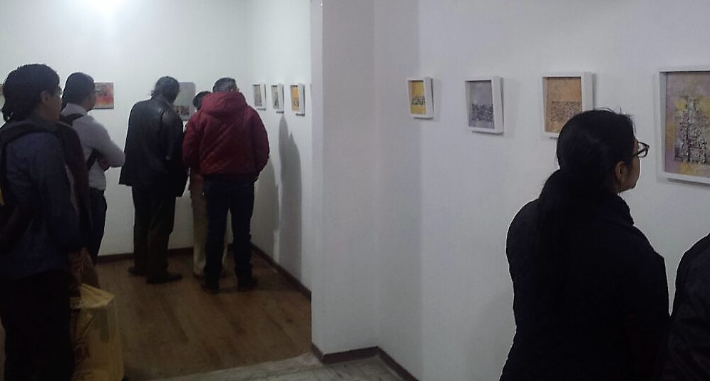
En el marco de la conmemoración del Onomástico de San Juan de Pasto - 2018, se llevó a cabo la apertura de la exposición artística "Ciudad Adentro", del Maestro Álvaro Pantoja Ocaña, con 15 obras de ‘Dibujos a Tinta’ que retratan y narran visualmente el municipio de Pasto y su complejidad arquitectónica.
Según la crítica especializada la obra del Maestro Pantoja Ocaña, presenta un buen trabajo plástico y un excelente manejo en el trazo del dibujo que lo destacan como uno de los mejores artistas de Nariño; así mismo el público asistente, resaltó la belleza de las obras, que incentiva a conocer de cerca la arquitectura de la ciudad.
La exposición apoyada por la Alcaldía de Pasto, a través de la Secretaría de Cultura, estará disponible al público hasta el 29 de junio, con horarios de visita guiada de 3:00 p.m a 7:00 pm en la Sala de Exposición "Pretexto, Unidad de Arte y Creación" ubicada en la Carrera 27 #12-73 barrio San Felipe, junto a la Casona Taminango.
Información: Secretario de Cultura, José Aguirre Oliva. Celular: 3012525802

Somos constructores de paz

ALCALDÍA DE PASTO INFORMA MODIFICACIÓN DE LA JORNADA LABORAL PARA ATENCIÓN AL PÚBLICO
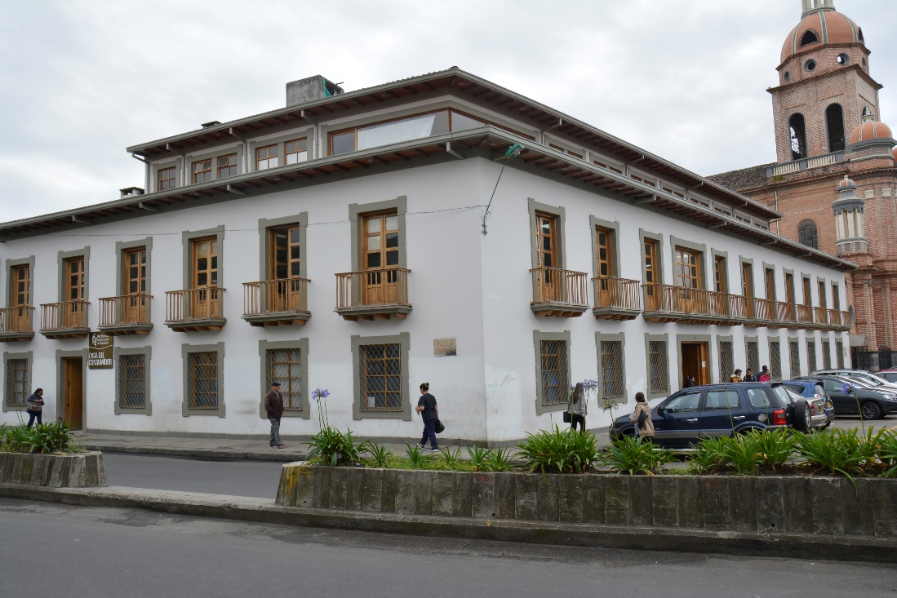
La Alcaldía de Pasto informa a la comunidad, que los días 21 y 22 de junio se modifica temporalmente la jornada laboral para la atención al público, la cual se realizará entre las 7:00 de la mañana hasta las 3:00 de la tarde, como reza en la Resolución 0543 del 20 de junio de 2018 de la subsecretaría de Talento Humano, para garantizar la participación de los funcionarios en las actividades que se realizarán para el ‘Segundo encuentro de Carnavales y Fiestas Tradicionales del Mundo’ en el marco del Onomástico de San Juan de Pasto.
Somos constructores de paz

JÓVENES EN ACCIÓN PASTO, INFORMA QUE SE CANCELARÁ A LOS ESTUDIANTES DEL SENA Y UNIVERSIDAD DE NARIÑO LOS CORRESPONDIENTES INCENTIVOS
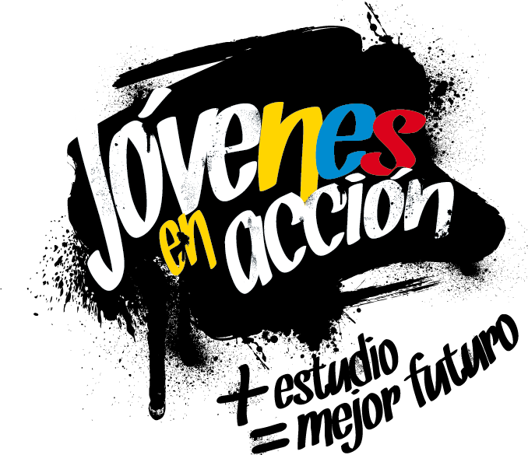
La Secretaría de Bienestar Social de la Alcaldía de Pasto, a través del programa Jóvenes en Acción, informa que entregará los incentivos a los beneficiarios del programa, estudiantes del Sena y de la Universidad de Nariño, mediante giro o cajero automático, desde el 18 de junio al 7 de julio 2018. Para este pago no se aplicará pico y cédula.
Puntos a cobrar por cajero automático las 24 horas de lunes a domingo:
Puntos de pago-Daviplata | Dirección
Principal Pasto. | Calle 17 No. 25 – 40.
Parque Bolívar Pasto. | Calle 21 No. 12 – 45.
Parque Nariño Pasto. | Calle 18 No. 24-11
Metro Express Pasto | Calle 16B No. 32 – 53.
La Riviera Pasto | Calle 20 N° 34-24
Éxito Pasto | Cra. 22 B No. 2 - 57 Av. Panamericana.

Modalidad giro de lunes a viernes, en el horario de 08:00 am 11:30 de la mañana y de 2:00 pm a 4:00 de la tarde.
Puntos de pago modalidad Giro | Dirección
Unicentro Pasto | Cl 11 No. 34-78
Parque Nariño | Cl 18 No. 24-11

Para lo anterior deben ingresar a la página internet de la alcaldía: www.pasto.gov.co , revisar el formato que se encuentra en la ventana: trámites y servicios/Bienestar social/Jóvenes en acción.
También pueden acercarse a la oficina de enlace municipal ubicada en la carrera 26 sur, barrio Mijitayo- antiguo Inurbe, o comunicarse al teléfono 7234326 EXT 3012.
Las preguntas o inquietudes serán recepcionadas al correo: jovenesenaccionsbs@gmail.com
Información: Subsecretario Promoción y Asistencia Social, Álvaro Zarama. Celular: 3188271220 alvarozarama2009@hotmail.com

Somos constructores de paz

LLAMADO A LA CIUDADANÍA A ATENDER INFORMACIÓN DE FUENTES OFICIALES
Tras el Consejo Municipal para la Gestión de Riesgo de Desastres, se hizo un llamado a la ciudadanía a mantener la calma y atender únicamente a los comunicados que se emitan desde las fuentes oficiales y no replicar cadenas de información que no tienen veracidad.
El Alcalde de Pasto, Pedro Vicente Obando Ordóñez, dijo que este es propio del volcán y enfatizó en que la actividad continúa en alerta amarilla. “Son manifestaciones de placas tectónicas, pero eso tampoco quiere decir que no hay riesgos, por eso se debe ser cuidadosos y tener la solidaridad con las personas que han sido afectadas”
Carlos Andrés Bravo, Director de Gestión del Riesgo del Departamento, insistió en que la ciudadanía debe atender la información emitida por los organismos competentes, evitando que se genere pánico. “No podemos caer en que las redes sociales son las principales fuentes, debemos guiarnos con los comunicados que se emitan desde la Alcaldía de Pasto, Gobernación de Nariño, Bomberos, Servicio Geológico, Policía, Ejército; quienes son los encargados de brindar una información clara y pronta de la situación”, puntualizó.
Información: Director Gestión del Riesgo Darío Andrés Gómez. Celular: 3137082503 gestiondelriesgo@pasto.gov.co
Somos constructores de paz

ABIERTA CONVOCATORIA PARA LA INSTALACIÓN, ADMINISTRACIÓN Y MANTENIMIENTO DE 134 PARADEROS DEL SISTEMA ESTRATÉGICO DE TRANSPORTE PÚBLICO DE PASTO
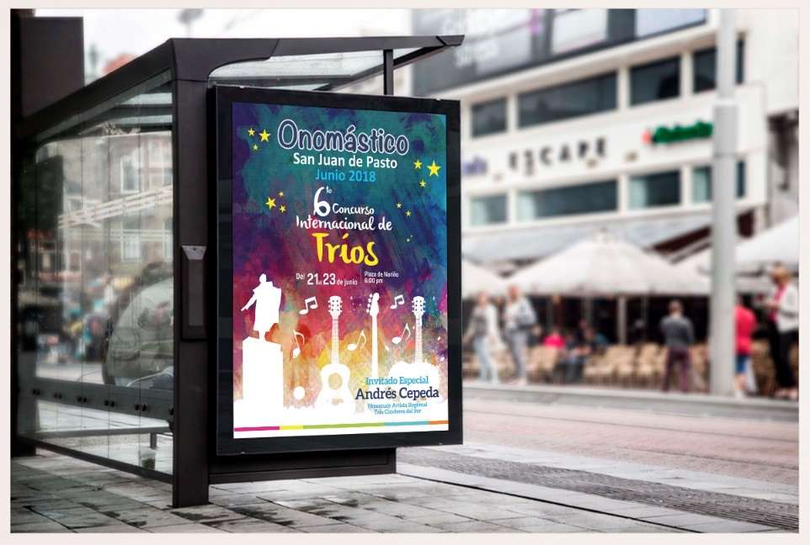
La Alcaldía de Pasto convoca a personas naturales jurídicas y naturales a participar de la convocatoria para la instalación, administración y mantenimiento de 134 paraderos del Sistema Estratégico de Transporte Público de Pasto.
La convocatoria estará abierta por 15 días hábiles a partir del 06 de junio de 2018 y el Alcalde Pedro Vicente Obando Ordóñez, designará el equipo que recepcionará y evaluará las propuestas que se ajusten en los términos del decreto 0174, los cuales emitirán concepto y lista de elegibilidad según los puntajes que se hayan obtenido.
El decreto 0174 del 5 de junio de 2018, regula lo concerniente al aprovechamiento económico del espacio público por el uso temporal mediante amueblamiento urbano de paraderos para el Sistema Estratégico de Transporte Público.
El líder de operaciones de Avante, Darío Mauricio Guerrero, enfatizó en que los beneficiarios del licenciamiento de ocupación e intervención de espacio Público podrán realizar aprovechamiento económico del espacio público mediante Mobiliario Urbano con publicidad exterior visual, y estará obligado a garantizar continua y permanentemente el mantenimiento preventivo y correctivo de cada uno de los elementos del mobiliario urbano que se instalen en el espacio público.
La propuesta con base al convenio deberá ser entregada en la Subdirección Administrativa y Financiera de Avante – CAM Anganoy, en horario de oficina.
Los interesados pueden ampliar información en los siguientes links:
http://www.pasto.gov.co/index.php/decretos/decretos-2018?download=12070:dec_0174_05_jun_2018
https://www.contratos.gov.co/consultas/detalleProceso.do?numConstancia=17-12-7289343
Somos constructores de paz

Oficina de Comunicación Social
Alcaldía de Pasto

